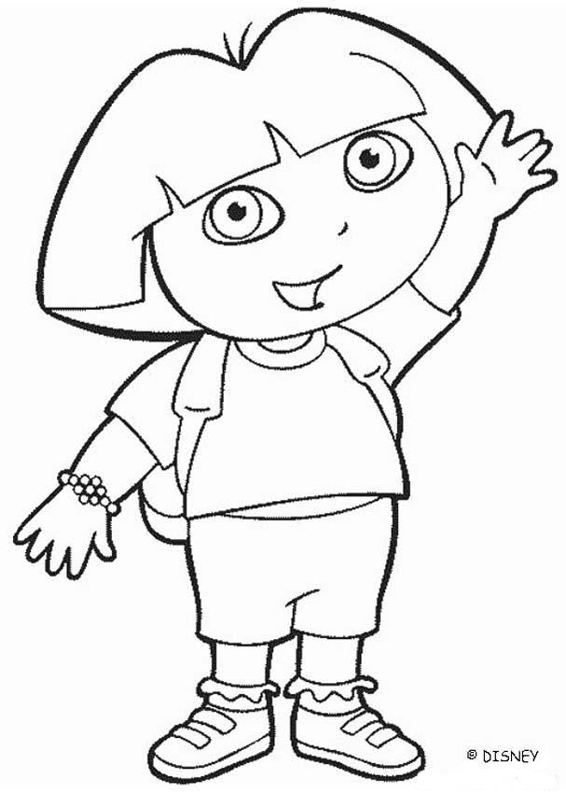
Complète le corps de Dora avec les étiquettes.

main …………………… œil …………………… bras ……………………
pied ……………………… nez ……………… jambe ………………………

pied
pied
bras
bras
main
main
jambe
jambe
oeil
oeil
bouche
bouche
nez
nez
cheveux
cheveux

cheche

